# Componentes da rede

## Componentes da rede

### O que são Ativos de rede

são equipamentos específicos que permitem estruturar uma rede de computadores, conectando as máquinas da empresa umas às outras e também conectando a organização à internet.

Tecnicamente, eles são responsáveis por gerar e receber dados, além de converter sinais eletrônicos ou ópticos. São esses dispositivos que geram todo o tráfego de dados que passa pelos equipamentos passivos da rede.

São exemplos de ativos de rede:

Hubs;

Switches;

Roteadores;

Servidores;

### Hubs

o HUB é um equipamento muito presente em lugares onde tem vários computadores. É que a principal função dele é interligar os aparelhos em uma só rede. Ou seja, é ele quem distribui dados entre todos os computadores que estão ligados nele.

funciona basicamente com a retransmissão de pacotes na largura de banda compartilhada, possui apenas um domínio de colisão e um único domínio de broadcast. Isso significa que o equipamento não permite a criação de segmentos de rede (VLAN) e tão pouco suporta protocolos como SNMP ou STP. Camada 1

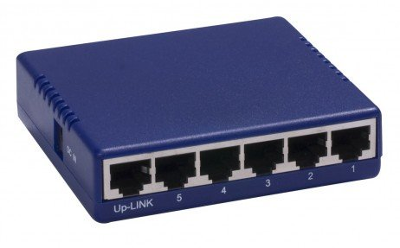

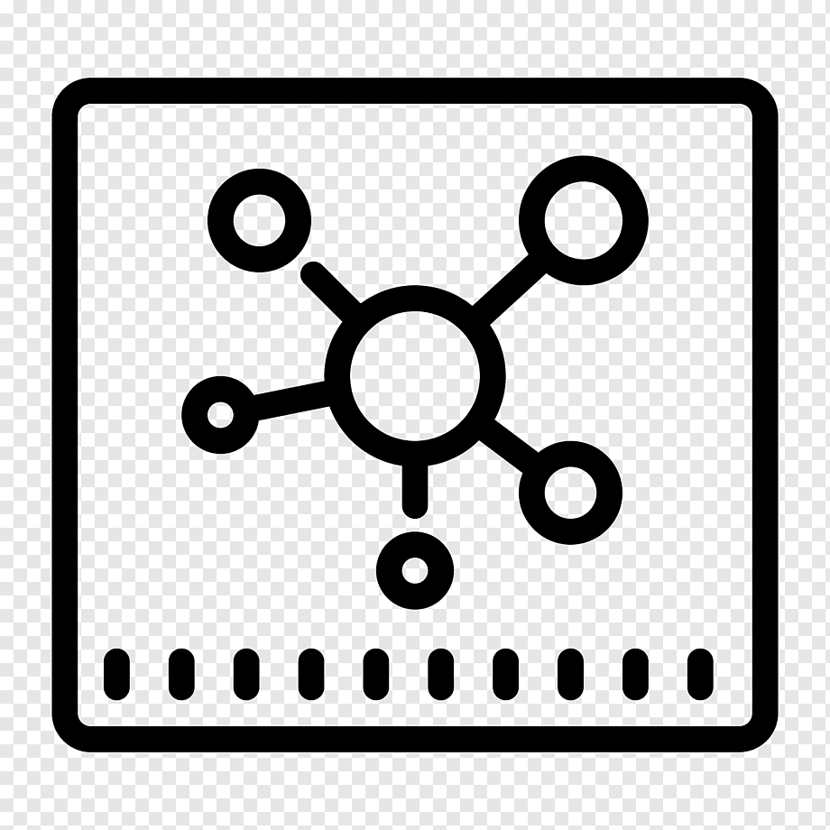

### Switches

Um switch é um dispositivo que simplesmente conecta todos os elementos da sua rede. Ele atua como ponte ou unidade de controle para que computadores, impressoras, servidores e todos os outros tipos dispositivos possam se comunicar. O switch encaminha os pacotes para o dispositivo ou grupo de dispositivos de destino, em vez de simplesmente encaminhar os pacotes para todos os nós da rede, como ocorria com os hubs, que eram dipositivos com basicamente a mesma função dos switches, porém sem muitas de suas capacidades

estão localizados na borda da rede e se conectam a computadores, impressoras, telefones IP, câmeras IP e pontos de acesso sem fio. Camada 2 e 3

O Rack Unit (simbolo: U) é a unidade de medida utilizada para descrever a altura do computador servidor, switch e outros dispositivos montados em racks de 19 polegadas (482,60 mm), as medidas nesta unidade são representadas pelo número equivalente seguido da letra "U", no formato "1U", "2U", "3U" e assim por diante.

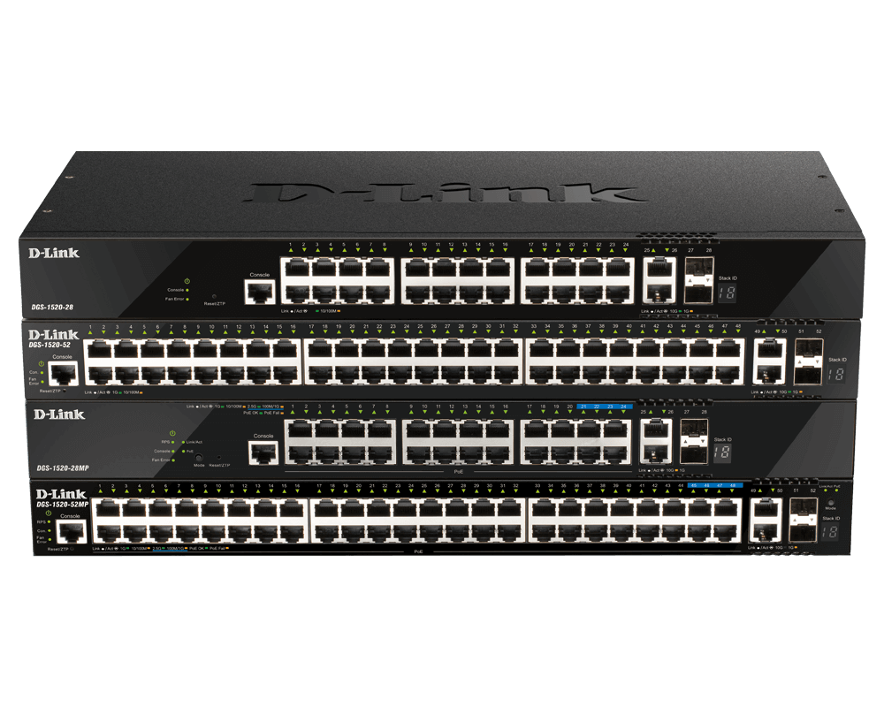

### Roteadores

Um roteador é um dispositivo que fornece Wi-Fi e que geralmente está conectado a um modem. Ele envia informações da Internet a dispositivos pessoais, como computadores, smartphones e tablets. Esses dispositivos conectados à Internet na sua casa formam uma Rede local (LAN).

Variavel: Reteamento Dinamico.

Unidade de madida: Mbps é uma sigla que significa megabits por segundo.  Kbps é abreviação para kilobits por segundo

Os roteadores de borda ficam na "borda" de uma rede e usam o BGP (Border Gateway Protocol) para enviar e receber dados de outras LANs e WANs. camada 3

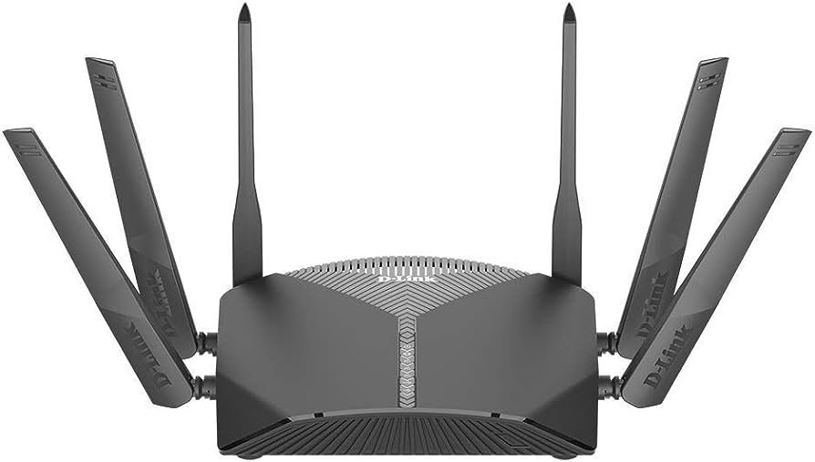 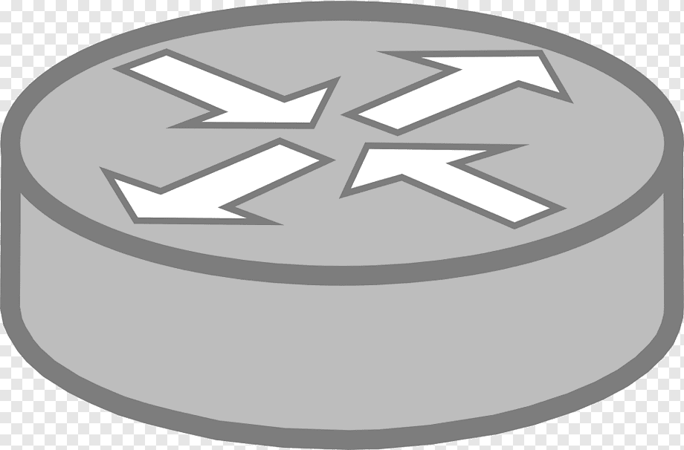

### Servidores

Em informática, um servidor é um software ou computador, com sistema de computação centralizada que fornece serviços a uma rede de computadores, chamada de cliente. Esses serviços podem ser de naturezas distintas, como por exemplo, arquivos e correio eletrônico.

O servidor é o computador ou software central que forma uma arquitetura conhecida como “cliente – servidor” com outros dispositivos, como computadores, tablets e smartphones. O servidor, portanto, centraliza todas as informações e demais dados dentro de uma rede.

"unidade de rack" ou "U" é a medida padrão usada para indicar a altura dos equipamentos, como servidores e switchs que são montados no interior do rack. Por exemplo existem Racks de 40U ou Rack 36U ou Rack 16U e assim por diante. A medida de 1 U equivale a 1,75 polegadas ou 44,45mm.

O servidor de banco de dados é a camada de dados ou back-end de um aplicativo da web. Ele é executado em software de gerenciamento de banco de dados, como MySQL, Oracle, DB2 ou PostgreSQL, por exemplo.

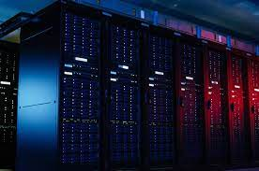 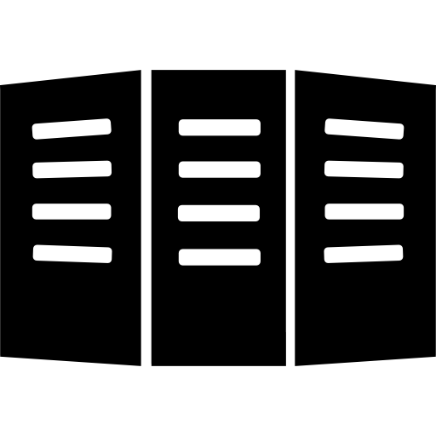

### O que são passivos de rede

Os equipamentos passivos de rede são aqueles que transportam os dados, mas que não interferem nas informações trafegadas e nem nos sinais que passam por eles. Esses dispositivos permitem a interligação dos equipamentos, mesmo que alguns deles não necessitem de energia elétrica para sua finalidade.

São exemplos de equipamentos passivos de rede:

Conector Rj45;

Tubo de polietileno;

Fontes de alimentação;

Réguas de alimentação e de distribuição;

### Conector Rj45

O cabo Ethernet, ou cabo RJ-45, como também é conhecido, é um cabo de rede utilizado para fazer a conexão por meio de fios. Ele pode ser utilizado em diferentes locais, como residências e estabelecimentos comerciais, por exemplo. São dispositivos modulares de interconexão emparelhados com um cabo que fornecem comunicação de dados a vários sistemas eletrônicos. Eles contêm 8 contatos e 8 posições de fios utilizados para sinais ou alimentação, o que significa que permitem 4 pares de fios trançados.

Variáveis:

* Cat5.
* Cat5e.
* Cat6.
* Cat6a.

Ele fica no roteador. Camada física

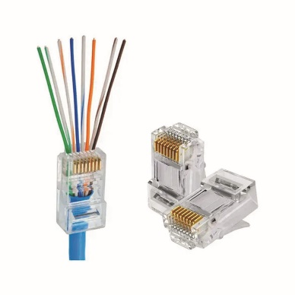 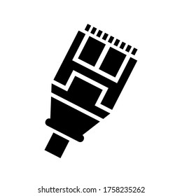

### Tubo de polietileno

O tubo de polietileno, também conhecido como mangueira de polietileno é um tipo de eletroduto. É um eletroduto flexível liso utilizado para condução de fios e cabos, fabricado em diversos modelos, sendo os mais comuns o tubo de polietileno com faixa azul, o com faixa amarela e o com faixa vermelha.

Os tubos em polietileno PEBD são indicados para conduzir fluidos sob baixa pressão, revestir tubulação, conduzir produtos químicos, ambientes agressivos, indústria alimentícia, bebidas e farmacêutica.

Sua versatilidade permite que seja usado em diversos projetos, como, por exemplo:

* redes de distribuição de água,
* adutoras,
* redes coletoras de esgoto,
* redes de distribuição de gás,
* linhas de irrigação,
* transporte de combustíveis,
* conduítes de fibras ópticas e cabos de energia,
* tubulações para produtos químicos.

Pertence a camada física

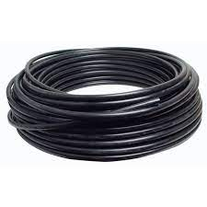

### Fontes de alimentação

Fonte de alimentação é utilizada para fornecer energia à carga elétrica. Portanto, é um dispositivo elétrico que fornece energia ao circuito. Normalmente, a fonte da eletricidade é uma bateria, gerador ou tomada. Existem diversos tipos de fontes de alimentação e cada uma com sua função específica. As fontes de alimentação possuem função principal de transformar a corrente elétrica da rede, que chega em uma voltagem alta, para uma voltagem menor, que é a indicada para o hardware do computador. Geralmente a rede elétrica possui a voltagem em 110V ou 220V.

A fonte de alimentação é uma parte importante de um equipamento eletrônico, mas ela está presente em muito mais situações do que você imagina, como na iluminação. As fitas de LED, principalmente, precisam de uma fonte para funcionarem.

Camada física

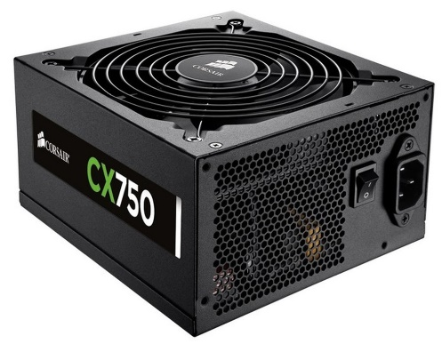

### Réguas de alimentação e de distribuição

As réguas de tomadas para rack também são conhecidas como PDU (Power Distribution Unit) e são equipamentos imprescindíveis para obter um bom desempenho na distribuição de energia em servidores.  A função da régua de tomada é multiplicar as tomadas, ou seja, é possível conectar vários outros equipamentos nela, utilizando o ponto de energia em que estiver ligada. Sendo assim, seu principal benefício é aumentar o número de fontes de energia para um ambiente escasso de tomadas.

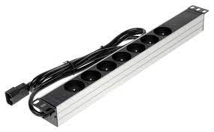

## Camadas de rede

### Cada uma das camadas do modelo OSI

### Camada 1 - Física

A primeira camada do modelo OSI é a camada física. Voltando para o exemplo dos correios, a camada física compreenderia as estradas, ou seja, o caminho que os pacotes percorrem para chegar ao destino.

Nesta camada são especificados os [dispositivos, como hubs](https://www.alura.com.br/artigos/diferencas-entre-hubs-e-switches) e os meios de transmissão, como os cabos de rede. Os dados são transmitidos por esses meios e processados na próxima camada.

### Camada 2 - Enlace ou Ligação

Fazendo um paralelo com os correios, essa camada funciona como um fiscal. Ele observa se o pacote tem algum defeito em sua formatação e controla o fluxo com que os pacotes são enviados.

Nesta camada, os dados recebidos do meio físico são verificados para ver se possuem algum erro e, se possuírem, esse erro pode ser corrigido. Dessa forma, as camadas superiores podem assumir uma transmissão praticamente sem erros. Esta camada também controla o fluxo que os dados são transmitidos.

É nesta camadas que são definidas as [tecnologias como as VLans](https://www.alura.com.br/artigos/como-configurar-vlans-em-dispositivos-cisco), ou [topologias](https://www.alura.com.br/artigos/entendendo-os-cabos-de-rede) como a Token ring, ou a ponto-a-ponto. Também é nela que [dispositivos como os switches](https://www.alura.com.br/artigos/diferencas-entre-hubs-e-switches) funcionam.

Esta camada é dividida em duas subcamadas: A camada MAC e a camada LLC.

### Camada 3 - Rede

Quando estamos enviando uma carta, os correios verificam quem é o destinatário e quem é o remetente da mensagem. Se existirem muitas mensagens para serem enviadas, eles podem priorizar quais serão enviadas primeiro e qual é o melhor caminho para enviar essa carta.

Isso é justamente o que a camada 3 faz, ela atua como uma central dos correios. Esta é talvez a camada mais atuante nas redes, principalmente na internet.

É nesta camada que temos o endereçamento IP de origem e de destino, ela também pode priorizar alguns pacotes e decidir qual caminho seguir para enviar seus dados.

Essa camada basicamente controla o roteamento entre a origem e o destino do pacote.

### Camada 4 - Transporte

Se na camada um temos as estradas e os caminhos que os dados percorrem, na camada quatro temos os caminhões e os carteiros.

É esta camada que garante o envio e o recebimento dos pacotes vindos da camada 3. Ela gerencia o transporte dos pacotes para garantir o sucesso no envio e no recebimento de dados.

Esta camada lida muito com a qualidade do serviço para que os dados sejam entregues com consistência, isto é, sem erros ou duplicações. Porém, nem todos os protocolos desta camada garantem a entrega da mensagem.

Protocolos muito comuns dessa camada são os protocolos [TCP](https://pt.wikipedia.org/wiki/Transmission_Control_Protocol) em [UDP](https://pt.wikipedia.org/wiki/User_Datagram_Protocol). O primeiro garante a entrega da mensagem, diferente do segundo. Por não garantir a entrega da mensagem, o protocolo UDP é um pouco mais rápido que o TCP.

Bem, mas para ocorrer o transporte de um pacote entre os computadores, é necessário que as máquinas consigam se comunicar. Isso é função da próxima camada.

### Camada 5 - Sessão

Esta camada é responsável por estabelecer e encerrar a conexão entre hosts. É ela quem inicia e sincroniza os hosts.

Além de realizar o estabelecimento das sessões, esta camada também provém algum suporte a elas, como registros de log e realização de tarefas de segurança.

Recebemos os pacotes, vamos checá-los para ver que dados têm dentro?

Ainda não podemos. Os dados ainda precisam ser tratados para serem usados. Como a camada de sessão só é responsável por estabelecer a conexão entre os hosts, o tratamento dos dados é de responsabilidade da próxima camada.

### Camada 6 - Apresentação

Esta é a camada responsável por fazer a tradução dos dados para que a próxima camada os use. Nesta camada temos a conversão de códigos para caracteres, a conversão e compactação dos dados, além da criptografia desses dados, caso necessite.

Depois de tratados, esses dados estão prontos para serem usados na próxima camada.

### Camada 7 - Aplicação

A última camada do modelo OSI é a camada para consumir os dados**.** Nesta camada, temos os programas que garantem a interação humano-máquina. Nela conseguimos enviar e-mails, transferir arquivos, acessar websites, [conectar remotamente em outras máquinas](https://www.alura.com.br/artigos/como-acessar-servidores-remotamente-com-ssh), entre outras coisas ([Falando em conectar remotamente, você conhece as diferenças entre Telnet e SSH?](https://www.alura.com.br/artigos/entendendo-as-diferencas-entre-telnet-e-ssh)).

É nesta camada que temos os protocolos mais conhecidos como o HTTP, FTP, [além de serviços como o DNS](https://www.alura.com.br/artigos/dns-o-que-e-qual-escolher).